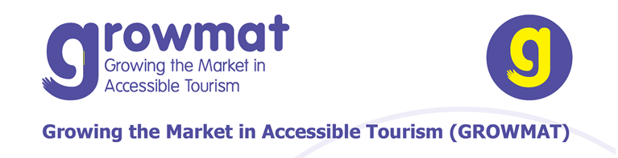

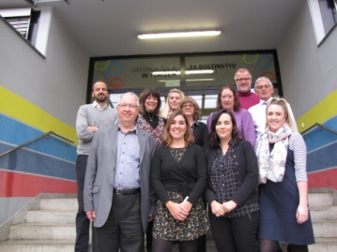

Po zelo uspešni okrogli mizi, ki je potekala na 26. letni mednarodni konferenci EfVET v Solunu v Grčiji konec oktobra 2017 imajo projektni partnerji sestanek v Mariboru, kjer razvijajo učne programe GROWMAT, ki so namenjeni rastočemu tržišču dostopnega turizma.

GROWMAT je razvojna pobuda programa Erasmus+, ki načrtuje učni program za ozaveščanje o pomenu dostopnega turizma in ki priznava potencial turističnega tržišča zavoljo starajočega se prebivalstva. Turistični sektor ima tako vedno večje možnosti razvoja. Enako pomembno pa je, da mladi, ki želijo vstopiti na trg dela v tem sektorju, cenijo spretnosti in kompetence, ki so potrebne za zadovoljitev posebnih potreb te skupine strank. Tečaj bo označen kot VKLJUČUJOČI TURIZEM in bo vseboval 4 module:

Modul 1 – ozaveščenost o dostopnosti

Modul 2 – vključujoči turizem

Modul 3 - podjetništvo

Modul 4 – trženje – poseben komplet orodij

Poleg tega tečaja, namenjenega mladim v začetnem poklicnem izobraževanju, se pripravlja še poseben tečaj za mala in srednja podjetja, start-up podjetja in obstoječa turistična podjetja, in sicer v gostinstvu ter za ponudnike turističnih atrakcij in namestitve.

V okviru projekta gradijo partnerji transnacionalno mrežo šampionov dostopnega turizma. Partnerji aktivno vključujejo organizacije in posameznike iz sektorja, ki se želijo pridružiti mreži Champion. Takšna organizacija iz Združenega kraljestva – Visit Guildford je denimo po obisku partnerjev izrazila resnično zanimanje za sodelovanje. V nadaljevanju je mogoče prebrati zanimivosti iz pogovora in spoznati njihovo voljo po prihodnjem sodelovanju z GROWMAT-om.

Visit Guildford

Navdušeni šampioni Visit Guildford nas že zadržujejo. Hvala direktorici turističnega marketinga in razvoja Diani Roberts, da je povabila Tracey Torble, predstavnico T2 Consulting, ki je partner v projektu GROWMAT, da se o projektu pogovarja na junijskem četrtletnem srečanju s predstavniki turizma v mestu Guildford in njegovi okolici v Združenem kraljestvu.

|  |  |
| --- | --- |
| Diana and Tracey_newsletter.jpg | Brochures_newsletter.jpg |

V občini Surrey je Guildford popularna destinacija, še zlasti zavoljo mirnega podeželja in hitre in enostavne prometne povezave z Londonom. Njihov odnos do dostopnega turizma je že skoraj dozorel, vendar se želijo soočiti z novimi priložnostmi na vedno bolj raznolikem tržišču.

Zavedajoč se realnosti turizma, ki zajema tri generacije starih staršev, staršev in otrok, priznavajo, da privabljanje vsakogar pomeni večje razumevanje potreb po dostopnosti in delo v smeri enake velikosti, ki resnično ustreza vsem, ne samo zaznani manjšini. Z veseljem so prisluhnili dejanskim primerom kompleksnega načrtovanja, potrebnega za zagotovitev uspešnih obiskov za tiste z dodatnimi potrebami, ki niso samo fizične, in spodbudno je bilo slišati ideje za sorazmerno preproste izboljšave in rešitve.

In prav to je tisto, o čemer gre pri projektu GROWMAT – razmišljati zunaj okvirjev, da bi proaktivno privabili čim več potencialnih strank in zagotovili vključujoče enakovredne storitve za vse. Ne gre samo za dostop z invalidskimi vozički.

Veselimo se sodelovanja z ekipo Guildford med razvijanjem projekta, upoštevajoč njihovo očitno strokovno znanje in izmenjavo ugotovitev in produktov, ki jih razvijamo.

|  |  |
| --- | --- |
| Diana.jpg | Guildford Tourist Information.jpg |



Za več informacij: Obiščite spletno stran Growmat: www.growmat.eu.

Partnerji:

Cdea, Španija

Age UK, Zdrženo kraljestvo

pConsultinPicture 3g, Grčija

Ta dokument odraža samo stališča avtorjev, Komisija ne more biti odgovorna za kakršno koli uporabo informacij, ki jih vsebuje.

his document reflects the views only of the authors and the Commission cannot be held responsible for any use which may be made of the information contained therein.

Co founded by the European Commission

T2 Consulting, Združeno kraljestvo

Errotu, Španija

SSGT, Slovenija

Haaga-Helia, Finska

EfVET, EUR, Belgija